handleiding SHBO geluid en beeld [Hugo Timmner](mailto:htim@planet.nl?subject=SHBO%20handleiding%20beeld%20en%20geluid) 21-09-2023

|  |  |
| --- | --- |
| pag. |  |
| 02 | theaterzaal |
| 03 | theaterzaal geluid |
| 04 | beamer HD 144 X |
| 10 | Electro Voice ZXA1 boxen |
| 11 | headset VONYX STWM712 |
| 12 | Yamaha Stagepas 500 podium set in rolkoffer |
| 13 | TV scherm theaterzaal |
| 14 | opbergkast |
| 15 | piano |
| 15 | KAS verlichting, verwarming, bovendoek |
| 16 | KAS geluid |
| 17 | KAS lichtinstallatie Showmaster 24 |
| 19 | VONYX ST-010 draadloze speakers |
| 20 | lichtdimmer box 4 kanalen |
|  |  |
|  |  |

theaterzaal home

|  |  |  |
| --- | --- | --- |
| zaal | stoelen neerzetten en  stoelen opbergen op het podium | wie ? goede afspraken maken ! |
| licht | bij de deur | bovenlampen warmen langzaam op |
| op podium : achter het gordijn  3 schakelaars op de stekkerdoos | snoeren omhoog vastmaken |
| dimmer box 4 kanalen (details) |  |
| podium | grote zwarte sub woofer / versterker box niet verplaatsen , en de stekker in het stopcontact laten  Alle kabels er aan laten. | er zitten kwetsbare kabels aan |
| niets neerzetten rechts naast het podium | kabels naar luidsprekers en mixer  bereikbaarheid verwarming en  gordijntje |
| stoelen per 2 omgekeerd op elkaar  en op de grond, niet op iets anders ! | anders beschadigen de poten de zittingen. |
| licht : muurschakelaar rechts AAN  dan links daarvan podiumlicht aan doen  schakelaars op de stekkerdozen aan de muur  stopcontact rechts onder zit op een aparte groep | snoeren omhoog vastmaken |
| gordijntjes | oprollen en in de roodstoffen zak.  de zak ligt op het podium, in het zicht | overdag zijkant tape plakken |
| verwarming | hoog zetten ruim voordat het publiek komt  uitzetten als publiek weggaat |  |
| filmdoek | Bediening hangt links achter het gordijn  (stopt vanzelf), stopcontact daarboven | let op het TV-scherm en snoer !  eventueel opzij duwen |
| geluid | zie pag. 3 |  |
| beamer | afstandsbediening bovenop beamerplankje  HDMI-kabel hangt rechts naast het raam  samen met geluidskabeltje kleine jackplug  daaraan zit een splitkabeltje naar 2 tulpjes | details zie pag. 4 |
| TV | HDMI-kabel hangt rechts achter het gordijn.  een 2e HDMI kan aan het TV-scherm (kort) | reserve afstandsbediening  in het kantoor. |

geluid theaterzaal home

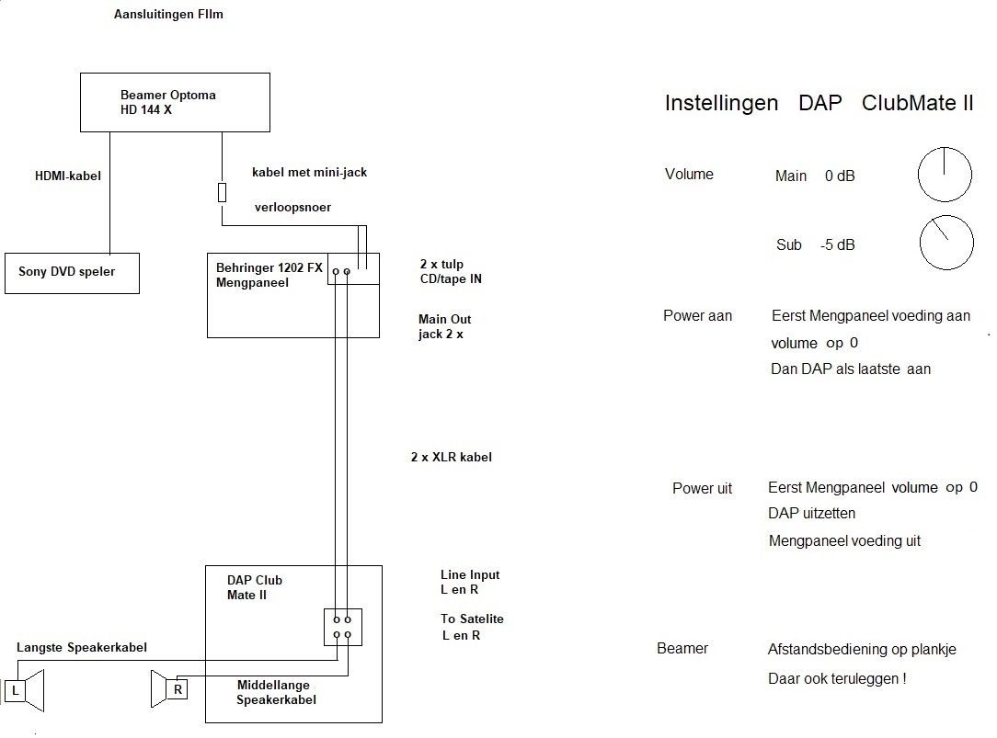

* Alle kabels aan de DAB-box laten zitten, ook de voeding
* Luidsprekers : kabels laten zitten
* Luidsprekers : bij gebruik voor het gordijn zetten, na gebruik weer er achter
* Mengpaneel voeding aan los stopcontact bij 2e raam rechts
* Daar hangt ook de HDMI-kabel en audio-kabel van de beamer
* Filmscherm bediening hangt links achter het gordijn, stekker in stopcontact daarboven

handleiding mengpaneel :

<https://www.gebruikershandleiding.com/Behringer-Xenyx-1202FX/preview-handleiding-457422.html>

**SHBO BEAMER HD 144 X** home

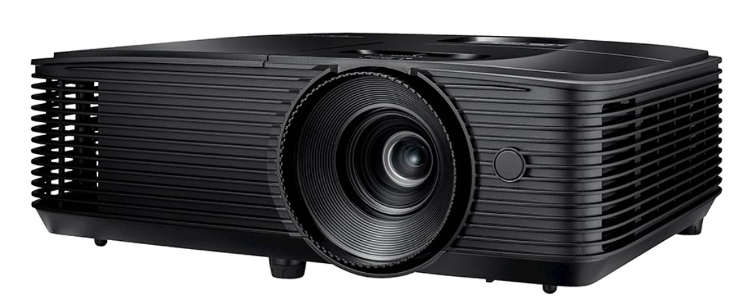

(nummering volgens volledige handleiding)

|  |  |
| --- | --- |
| pag. 9 | product-overzicht |
| pag. 10 | aansluitingen |
| pag. 11 | toetsenblok |
| pag. 12 | afstandsbediening |
| pag. 15 | bronnen aansluiten |

**afstandsbediening ligt op het**

**plankje boven de beamer**

terug

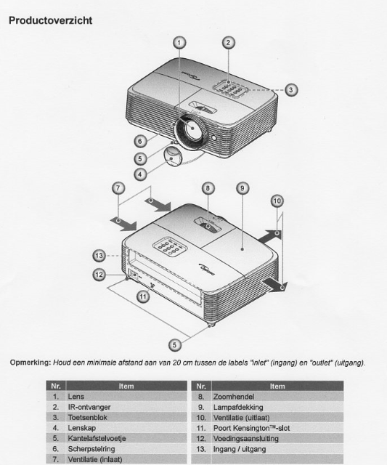

terug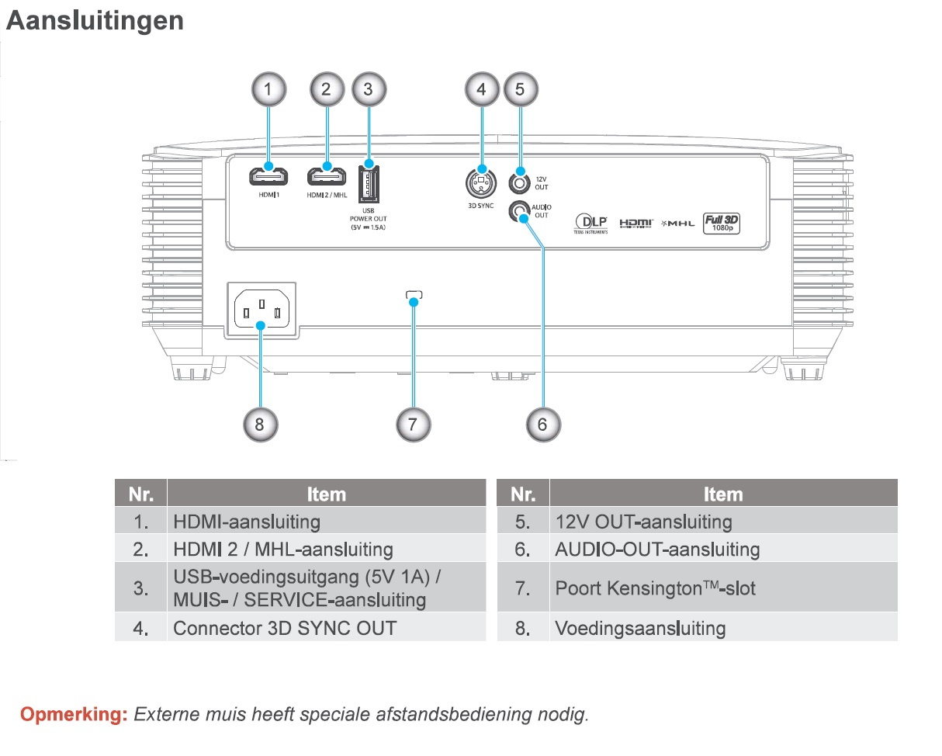

terug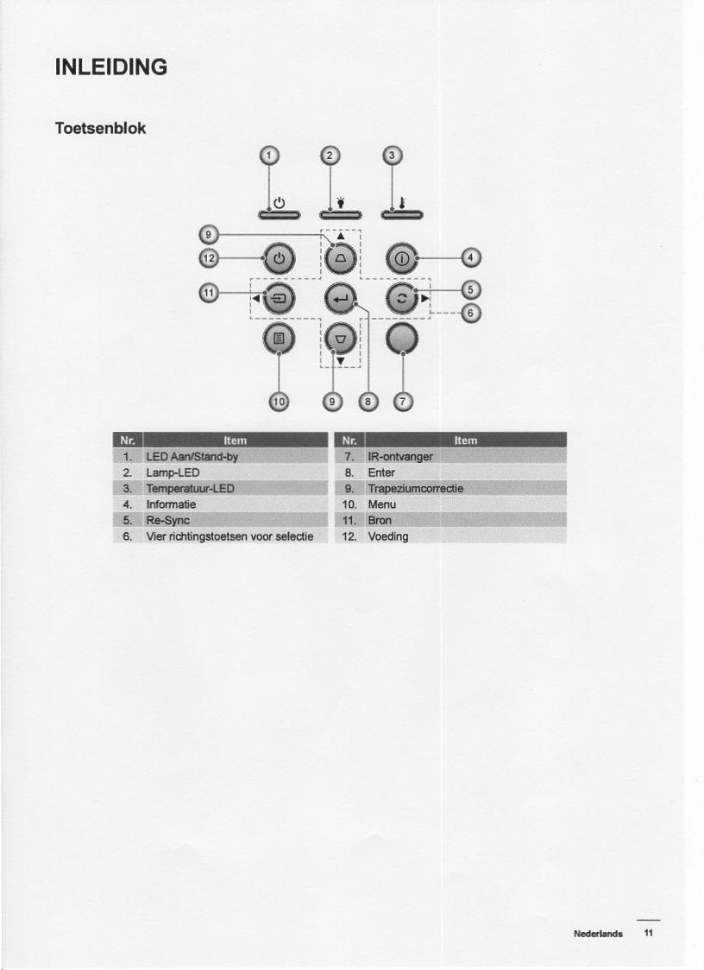

terug

terug

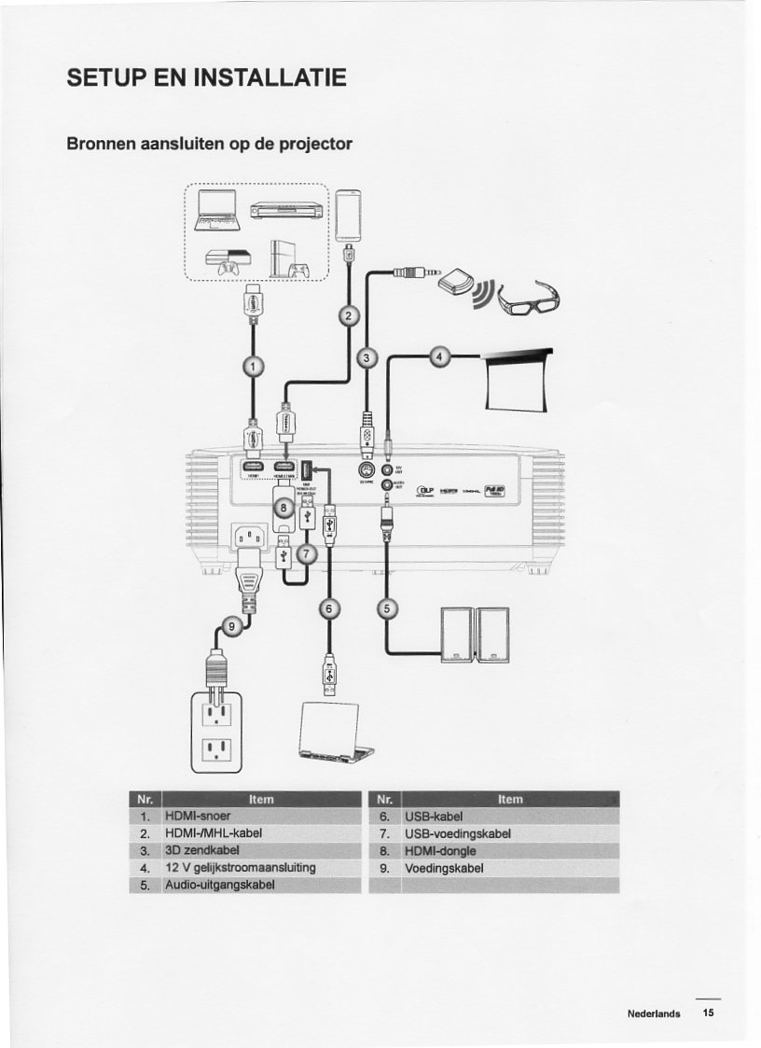

**Aansluiten van de Electro Voice ZXA1 zonder mengpaneel** home

* 6 EV boxen zitten in de zwarte kist onder de trap in de vleugel
* er liggen er ook 2 onder het podium in de kas
* 2 boxen zijn monitors : mic ingang dichtgeplakt
* zet alle Volume Master knoppen op ongeveer 0
* sluit de box aan op het lichtnet
* sluit de microfoon aan op mic in

**Aansluiten van de Electro Voice ZXA1 Boxen aan mengpaneel**

Begin met het aansluiten van de microfoons en/of instrumenten aan het mengpaneel, zoals normaal.

1. Sluit twee ZXA1 boxen aan op het lichtnet, power knop uit
2. Zet alle Volume Master knoppen op ongeveer 0
3. Verbind Mengpaneel Main Out Links (jack) met EV-box ZXA1 Line In (jack of XLR) en gebruik als linker luidspreker
4. Verbind Mengpaneel Main Out Rechts (jack) met EV-box ZXA1 Line In (jack of XLR) en gebruik als rechter luidspreker
5. Zet beide power knoppen op de EV-boxen aan en spelen maar!
6. Eventueel kun je de Volume Master knoppen iets hoger of lager zetten, naar behoefte.

Als je meer luidsprekers wilt aansluiten (gelijk aantal links en rechts), doe dat dan als volgt:

1. Sluit extra boxen aan op het lichtnet, power knoppen uit, en zet de Master Volume knoppen op 0
2. Verbind elk van bovenstaande primaire EV- boxen Master Out (XLR) met de extra EV-box Line In (jack of XLR)
3. Zet beide power knoppen op de extra EV-boxen aan en spelen maar!
4. Herhaal dit eventueel nog 1 of 2 keer, tot maximaal 4 EV-boxen per kanaal

NB Op het bedieningspaneel van de EV-box is een drukknop die je kunt instellen voor With Sub (ingedrukt, minder lage tonen) of

Full Range (maximaal bas). With Sub (ingedrukt) is altijd veilig, maar klinkt een beetje dun. Full Range (niet ingedrukt) klinkt met muziek voller.

|  |  |
| --- | --- |
|  |  |

Onder het podium in de kas liggen ook nog 2 EV speakers met statieven.

headset VONYX stwm712C home

|  |  |  |
| --- | --- | --- |
| aansluiten : | batterijen in microfoon , liefst nieuwe  batterijen in zendertje  zendertje aanzetten  microfoon aanzetten |  |
| opbergen : | microfoon uitzetten  batterijen eruit  zendertje uitzetten  batterijen eruit  headphone los bovenop leggen |
|  |  |  |

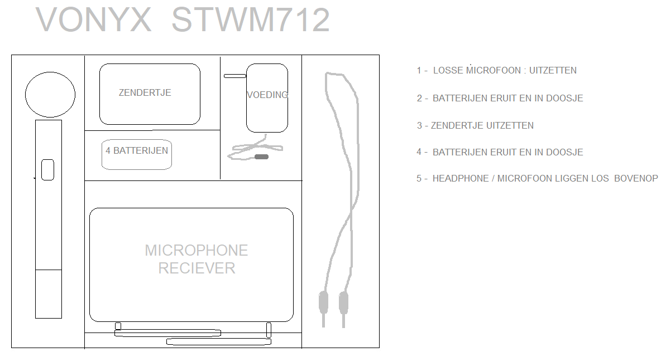

home

**YAMAHA Stagepas 500 podiumset in rolkoffer**

|  |  |
| --- | --- |
|  |  |
|  |  |

|  |  |
| --- | --- |
|  | * buitenzakjes leeg laten ivm opbergen in de kast * microfoons en hun kabels zitten apart in een krat * versterker kabels en netsnoer liggen binnenin tussen de luidsprekers * extra kabels binnen de ene speaker (2 schroeven deksel kwartslag draaien met lepeltje) * versterker/mengtafel uit de andere speaker halen en ver van de speakers neerzetten, volume op nul. * snoeren aansluiten, hoofdschakelaar aan, volumeknopjes bijregelen * microfoon niet naar de speakers richten * bij storing : hoofdschakelaar uit / aan |

home

TV scherm theaterzaal

* stopcontact achter het scherm achter het gordijn, hoog
* de HDMI-kabel hangt rechts achter het podiumgordijn
* een tweede HDMI-kabel kan achter de TV aangesloten worden
* de afstandsbediening ligt op de grote versterker box op het podium
* reserve afstandsbediening ligt in kantoor in houten la.
* handleiding afstandsbediening : (volgt)

home

opbergkast in de vleugel (gangkast naast keukentje)

|  |  |  |
| --- | --- | --- |
| links op de plank | statieven voor microfoons en voor speakers |  |
| links op de grond | rolkoffer Yamaha Stagepas 500 |  |
| in de roltafel | VONYX-headset (details)  VONYX draadloze speakers (2 stuks) met microfoons (details)  doos met microfoons: 2 x Shure SM58 2 x Shure PGA58 1xAida  etui (EV) met Akai microfoon ACM-300  krat met netsnoeren en verdeelstopcontact  krat met 15 XLR kabels  klein zakje met verloopstekkers e.d.  lichtdimmer met 4 kanalen (of rechts onder podium)  1 DI-box (stereo / 2x mono) |  |
| rechts op de grond | statieven voor speakers |  |
| achter de roltafel | AYRA led-licht set in platte hoes |  |
| Boven de roltafel |  |  |

home

piano

|  |  |
| --- | --- |
|  |  |

* netsnoer hangt rechtsonder het klavier
* daar ook het snoer naar eventuele mengtafel
* volume regeling links boven de toetsen
* schakelaar onder de bovenklep altijd aan laten !
* zonder netsnoer : accu aansluitklemmen onderin, ( luikje in de achterkant).
* piano kan ook in de vleugel staan, in de foyer.

home

KAS verwarming

hinderlijk geluid tijdens optredens / toespraken ? stekker eruit voor snelle stop

KAS verlichting

lampjes aan de bovenbalken : achter de bar, deurtje rechts,

aan de kolom rechts 2 schakelaars voor 2 bovenbalken.

theaterlampen zie pag. 17

KAS bovendoek

aan de kolom links van de linker keukendeur zit een doosje met een draaischakelaar.

home

KAS geluidsinstallatie

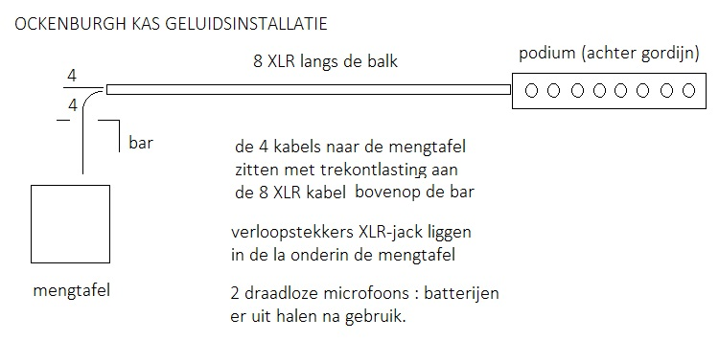

* de draadloze microfoons werken op kanaal 1

Onder het podium in de kas liggen ook nog 2 EV speakers met statieven.

KAS lichtinstallatie Showmaster 24

|  |  |
| --- | --- |
|  | home  Mengpaneel :  zie volgende blz.    Niets veranderen aan het rechterpaneel !  Behalve als op het rechterpaneel het lampje rechtsonder knippert : druk op knop rechts daarvan (Black Out)  anders gebeurt er niets.  Als toneellichten het niet doen : stopcontact rechts van de keuken (ST).  De kleine lampjes bovenin :  schakelaars achter de bar,  aan de kolom rechts,  apart voor links en rechts (SB).  bovenste rij :  Koud / Warm licht  onderste rij :  Rood Groen Blauw |

home

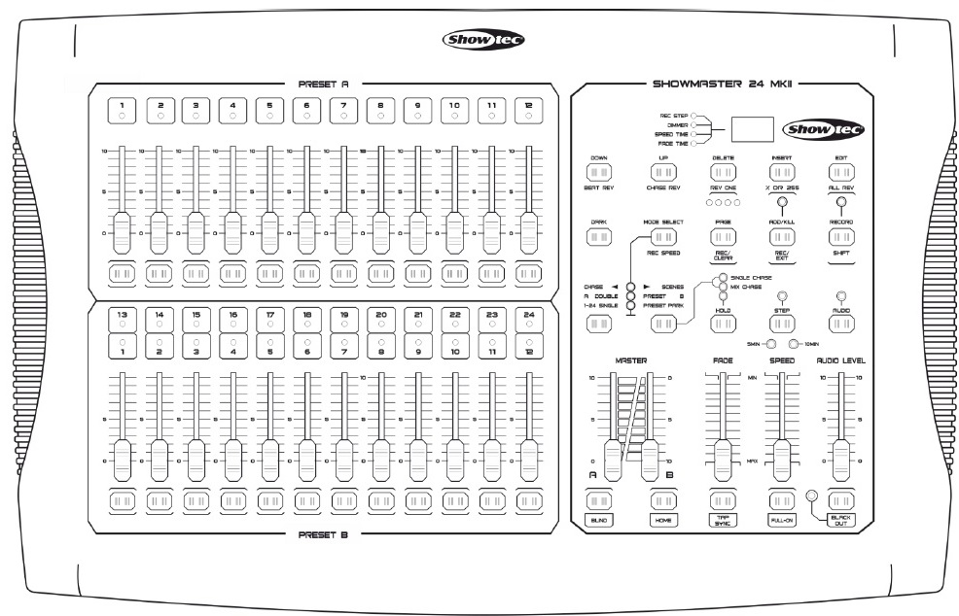

|  |  |
| --- | --- |
| zie ook de kaart in de la  onder het mengpaneel  Als op het rechterpaneel  het lampje rechtsonder knippert : druk op knop rechts daarvan [Black Out]  anders gebeurt er niets.  fader A hoog = maximaal  fader B laag = maximaal | home |

home

VONYX ST-010 draadloze speakers

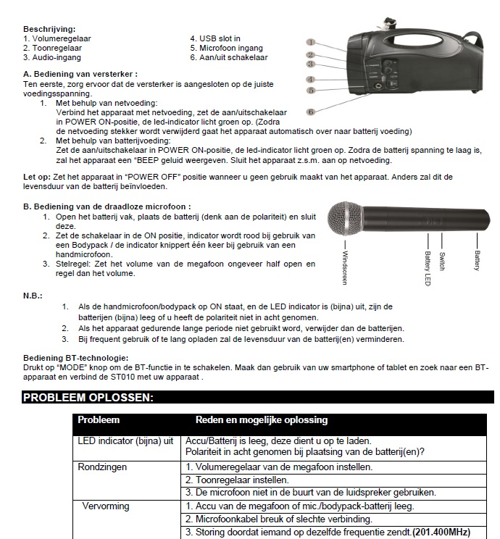

* speaker opladen ruim voor gebruik (schakelaar uit)
* batterijen in de microfoon doen
* microfoon aan zetten
* elke 3 maanden opladen om de batterij te beschermen
* ruim 60 cm afstand van computers, TV e.d. i.v.m. storing
* niet naast warmtebronnen zetten
* niet in vochtige omgeving gebruiken
* na gebruik microfoon uit zetten en batterijen er uit halen

home

lichtdimmerbox 4 kanalen

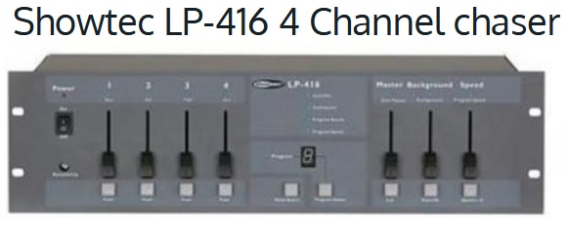

|  |  |  |
| --- | --- | --- |
| Mode |  | herhaald drukken tot lampje op Hold Dim |
| Background |  | Standby : uit |
| Dim Master |  | schuif regelt totaal tegelijk |
|  |  | tijdens indrukken : maximaal licht |
| Program |  | nummer doet er niet toe |
|  |  | speed x 10 : knipperlichtje tempo wijzigen |
|  |  |  |
|  |  |  |